РОЗДІЛ 5
РОЗКВІТ ТУРИСТСЬКО-ЕКСКУРСІЙНОЇ ДІЯЛЬНОСТІ В СРСР

8.1. Формування структури управління сферою туризму в СРСР

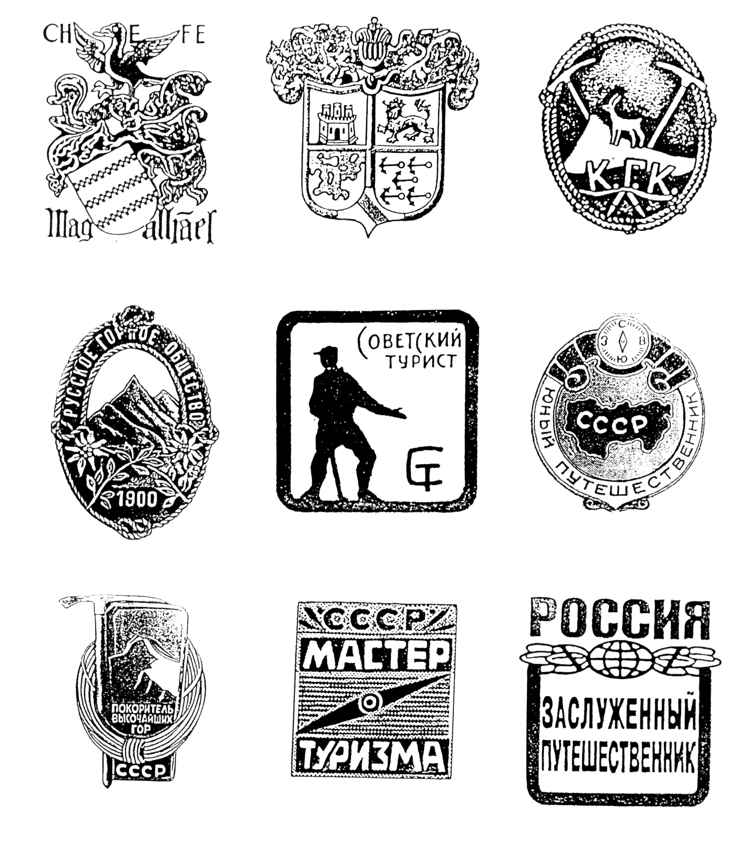
У зв'язку з ситуацією, що склалася, ВЦРПС СРСР вирішив провести реорганізацію системи управління туризму. 20 липня 1962 р. Президія ВЦРПС прийняла постанову «Про подальший розвиток туризму» (протокол № 17). Цією постановою були скасовані федерації й секції туризму при відповідних Радах Союзу спортивних товариств й організацій, центральна, республіканські, крайові й обласні ТЕУ були реорганізовані відповідно в центральний, республіканські, крайові й обласні ради з туризму. У постанові також підкреслювалася необхідність подальшого масового розвитку туризму. Цією постановою затверджувалася низка положень і правил; уводилася нова класифікація маршрутів (п'ять категорій складності замість діючих трьох) залежно від труднощів і тривалості; затверджувалися нові класифікаційні нормативи з туризму. Крім того, було введене Положення про маршрутно-кваліфікаційні комісії, на які покладалися такі функції: надання допомоги туристським групам по вибору маршрутів і підготовка до походів; перевірка підготовленості груп до подорожей; розгляд звітів про походи; розбір нестандартних ситуацій і випадків порушення «Правил організації туристських подорожей на території СРСР», затверджувалися нові кваліфікаційні нормативи з туризму: «Турист СРСР», «Турист СРСР 3-ого, 2-ого й 1-ого ступеня», «Майстер туризму СРСР» (рис. 51) та ін.
Рис. 51 - Знак «Майстер туризму СССР»
У 1962 р. для альпіністської рятувальної служби була випущена відзнака, що існує й дотепер. Його ідею - червоний хрест на фоні Кавказької гори Ушба (Ушба Ю 4710 м та Ушба С 4694 м) подав Фердинанд Алоїзович Кропф, а втілив її в ескізі Кирило Олександрович Барів.
Для поліпшення керівництва екскурсійною роботою у великих містах виникли нові організації - бюро подорожей й екскурсій. У 1964 р. їх було 17.
17 вересня 1964 р. у Єдину Всесоюзну спортивну класифікацію було введено спортивне орієнтування на місцевості, що народилося в надрах туристських походів і зльотів. 19 березня 1965 р. туризм зусиллями громадськості, серед якої були вчені й лауреати державних премій, був відновлений у Єдиній Всесоюзній спортивній класифікації.∗ У цьому ж році ЦРТ затвердила перший перелік класифікованих туристських маршрутів. Нова класифікація істотно відрізнялася від попередньої, яка припускала можливість вільно варіювати категоріями складності й однаково оцінювати походи, що різко відрізнялися від дійсної за складністю. Класифікація 1965 р. в основу поставила оцінку технічної майстерності, необхідної для подолання природних перешкод, характерних для тієї або іншої категорії складності. До 1965 р. звання майстра спорту з туризму й майстра туризму було присвоєно більш ніж 300 особам. Автором знака майстра туризму, який діяв з 1963 по 1965 р., був московський художник Юрій Рубін. Звання заслуженого майстра спорту з туризму на той момент мала тільки одна людина - 87-літній москвич Н.М. Губанов.
Туристські походи того часу були овіяні романтикою. Під час таких походів нерідко народжувалися вірші й пісні. Особливо інтенсивно, у часи хрущовської відлиги, розвивалася самодіяльна туристська пісня. Ідея популяризації туристської пісні одержала підтримку навіть на державному рівні. 30 березня 1965 р. Президія ЦРТ, яку на цей момент очолював Олексій Хуршудович Абуков, ухвалила разом із Союзом композиторів СРСР і Союзом письменників СРСР провести Всесоюзний конкурс на кращу туристську пісню.
Високі темпи розвитку міжнародного туризму зажадали реорганізації структури управління в цій сфері. У 1964 р. було ухвалене рішення про створення вперше в СРСР урядового органу, який би займався питаннями організації іноземного туризму, - Управління з іноземного туризму при Раді Міністрів СРСР. Начальником управління був призначений В.М. Анкудінов.
Військово-патріотичне виховання молоді за допомогою туризму також набирало обороти. 1 червня 1965 р. газета «Комсомольська правда» помістила звертання ЦК ВЛКСМ до молоді країни про проведення Всесоюзного туристичного походу по місцях бойової слави радянського народу, присвяченого 20-річчю перемоги у Великій Вітчизняній війні. Центральний штаб походу очолив Маршал СРСР Іван Степанович Конєв (1897 - 1973 рр.), а після його смерті - Маршал СРСР Іван Христофорович Баграмян (1897 - 1982 рр.), секретарем штабу був призначений Лев Менделєєвич Гурвіч, один із засновників ТПТЕ. У цьому поході взяли участь понад 3 млн. юнаків і дівчат, а перший зліт переможців відбувся у вересні 1965 р. у Брестській фортеці-герої.
У січні 1966 р. виходить у світ перший номер щомісячного ілюстрованого журналу ВЦРПС «Турист».
Рівень розвитку самодіяльного туризму до цього часу вимагав перегляду якості підготовки інструкторських кадрів: Президія ЦРТ своєю постановою від 29 листопада 1966 р. затвердила Положення про громадські туристські кадри, навчальні плани й програми їхньої підготовки; вводяться нові інструкторські звання - молодший інструктор, інструктор, інструктор-методист, старший інструктор-методист. Величезний внесок у розвиток інституту інструкторів внесли С.Н. Болдирєв, І.В. Васильєв, Е.А. Косарєв, П.І. Лукоянов, Ю.А. Штюрмер і багато інших.
У 1966 - 1967 рр. був проведений II Всесоюзний похід молоді по місцях бойової слави радянського народу, присвячений 50-річчю Великої Жовтневої соціалістичної революції. У 1966 р. кількість учасників туристських походів й екскурсій зросла й досягла 45 млн. осіб, з них по місцях революційної, бойової й трудової слави радянського народу - понад 10 млн. осіб. У порівнянні з 1960 р. удвічі зросла кількість туристських маршрутів. На будівництво нових і благоустрій існуючих туристських об'єктів, оснащення їх сучасним інвентарем та устаткуванням ВЦРПС у другій половині 60-х років виділила 26 млн. крб.; було введено 40 підприємств туристського обслуговування на 10220 місць.
Настільки істотне збільшення обсягу туристсько-екскурсійної роботи профспілок було викликане тим, що відповідно до Постанови ВЦРПС «Про поліпшення роботи профспілок з державного соціального страхування» від 22 травня 1968 р. був установлений порядок планування й витрати коштів, що забезпечують зростання асигнувань на придбання туристських путівок та їх оплату комітетами профспілок для робітників і службовців. Крім того, починаючи із другої половини 60-х років, організація туристсько-екскурсійного обслуговування ввійшла безпосередньо в плани економічного й соціального розвитку трудових колективів. Усе це сприяло тому, що число учасників походів й екскурсій в 1967 р. у порівнянні з 1963 р. зросло з 13,9 до 50 млн. осіб.
У цей час перед туристськими організаціями актуальним стало завдання збільшення подорожей з використанням різних видів транспорту. 5 липня 1968 р. Президія ВЦРПС прийняла постанову «Про дозвіл профспілковим організаціям придбавати за рахунок коштів державного соціального страхування путівки на авіаційні, автомобільні, залізничні й пароплавні туристські маршрути», відповідно до якої профкоми придбавали путівки на всі види туристських маршрутів з наступною оплатою 50% їхньої вартості для робітників, службовців, а також для учнів старших класів.
14 березня 1969 р. відповідно до постанови ВЦРПС «Про прийом на туристських маршрутах батьків з дітьми» ЦРТ зобов'язувалася обслуговувати туристів з дітьми від 12 років і старше. Даний документ офіційно закріпив новий напрям, що оформився на той час, - сімейний туризм.
До 1969 р. виникла ситуація, коли зростаючий попит населення країни на туристсько-оздоровчі послуги випереджав можливості туристських установ. Тісний взаємозв'язок туристського й екскурсійного обслуговування як взаємообумовлених елементів подорожей зробив важливою чітку узгодженість їх не тільки з організаційної точки зору, але й за змістом. Звідси випливала необхідність зосередити туристське й екскурсійне обслуговування в одних руках. Стан туристсько-екскурсійної справи вимагав вирішення проблем, що виходять за рамки компетенції профспілкових органів. На початку 1969 р. ВЦРПС вийшов з такою пропозицією в ЦК КПРС і Раду Міністрів СРСР. 30 травня 1969 р. спільною постановою ЦК КПРС, Ради Міністрів СРСР і ВЦРПС «Про заходи для подальшого розвитку туризму й екскурсій у країні» було визначено, що керівництво туризмом й екскурсійною роботою в країні повинна здійснювати ВЦРПС; крім того, ставилося завдання про перетворення туризму й екскурсій у велику галузь обслуговування населення. Екскурсії при цьому розглядалися як одна з форм ідеологічної роботи. Таким чином, з виходом цієї постанови, у СРСР закінчується період формування єдиної туристсько-екскурсійної системи, на чолі якої стала Центральна Рада з туризму й екскурсій.
У цей час у країні паралельно розвивалися й інші, більш вузькопрофільні напрями в туризмі, зокрема структура вітчизняного туризму включала п'ять паралельних напрямів (рис. 52):
- профспілковий туризм (ЦРТЕ ВЦРПС);
- іноземний туризм (Державний комітет з іноземного туризму при Раді Міністрів СРСР);
- молодіжний туризм (БММТ «Супутник» ЦК ВЛКСМ);
- військовий туризм (Управління з туризму й екскурсій при Міністерстві оборони СРСР);
- шкільний туризм (ЦДТЕС Міністерства освіти СРСР), з 1981 р. до цього напряму можна віднести й молодіжний туризм системи професійно-технічної освіти (Державний комітет СРСР з професійно-технічної освіти).

8.2. Профспілковий туризм

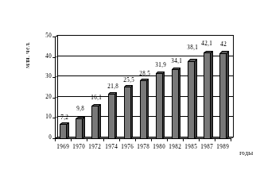
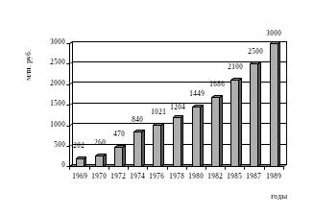
Центральна рада з туризму й екскурсій (ЦРТЕ ВЦРПС), створена 19 серпня 1969 р., відповідно до нового Положення про центральний, республіканські, крайові, обласні і міські (районні) ради з туризму й екскурсій була найбільшою в Радянському Союзі організацією в галузі туристсько-екскурсійної справи. До 1989 р. у її системі працювало близько 170 тис. осіб; до неї входило 2369 різних установ, організацій, підприємств, що знаходились у віданні профспілок. На них були покладені завдання з масового розвитку туризму й екскурсій серед трудящих та учнівський молоді.
Рис. 53 - Показники діяльності ВЦРПС в галузі внутрішнього туризму

Обсяг наданих профспілками туристських послуг

Кількість обслужених туристів по
лінії ВЦРПС

ЦРТЕ охопив своєю діяльністю всі основні напрями туристсько-екскурсійної діяльності країни.
Він взявся за активізацію масового туристського руху в країні. Починаючи з 1970 р. показники діяльності профспілок у сфері туризму почали неухильно зростати (див. рис. 52). Тільки з 1970 по 1976 р. було освоєно 0,624 млрд. крб. капіталовкладень, обсяг наданих послуг за цей період зріс більш ніж в 5 разів, а в 1985 р. - перевищив 2 млрд. крб.
Уже в 1969 р. створюється спеціальний структурний підрозділ - Головне екскурсійне управління (ГЕУ), на яке були покладені функції з організації екскурсійного обслуговування населення. За період з 1969 по 1985 р. результатом діяльності ГЕУ було збільшення числа екскурсантів у країні більш, ніж у 7 разів (в 1969 р. екскурсійні послуги були надані 28,5 млн. радянським громадянам; в 1971 р. - 54,9 млн.; в 1974 р. - 108,8 млн.; в 1976 р. - 136 млн.; в 1981 р. - 179,4 млн.; в 1985 р. - 204 млн.), а кількості екскурсійних бюро - більше ніж у 4 рази - з 219 в 1970 р. до майже 900 у 1985 р.
З 1969 р. Центральне рекламно-інформаційне бюро «Турист» (ЦРІБ «Турист») почало випускати рекламно-інформаційну, навчальну й методичну літературу з туризму. В 1970 р. затверджується емблема (марка) ЦРТЕ, а також інструкція з її використання. Емблема «Турист» стала застосовуватися для оформлення власного транспорту, фірмових бланків, друкованої продукції всіх видів, вивісок, світлової й іншої реклами, значків, сувенірів. 13 квітня 1971 р. президією ЦРТЕ був затверджений знак «За активну роботу з розвитку туризму й екскурсій».
У 1969 р. Президією ЦРТЕ було також ухвалене рішення про створення Центральних туристських курсів (м. Сходня Московської області; директор Борис Гаврилович Фадєєв) та їх філій: зональні курси Московської РТЕ, Ленінградської РТЕ, Краснодарської КРТЕ, Красноярської КРТЕ. У м. Сходня був також створений методичний кабінет, що став займатися підготовкою різних методичних і навчальних посібників з туризму для всієї країни.
У рамках ЦРТЕ ВЦРПС подорожі поділялися на планові, для участі в яких придбавалася путівка на певний маршрут, і самодіяльні, що організовувалися силами туристської групи. Планові маршрути поділялися на всесоюзні, що знаходились у віданні Центральної ради з туризму й екскурсій, і місцеві, організацією яких займалися республіканські, крайові й обласні ради з туризму й екскурсій.
Плановий туризм відносився до категорії соціального туризму: відповідно до постанови Президії ВЦРПС від 9 червня 1971 р. «Про заходи для подальшого поліпшення екскурсійної роботи» профспілковим комітетам було дозволено оплачувати екскурсії й подорожі по місцевих маршрутах вихідного дня тривалістю до двох діб, які організовувалися за рахунок коштів профспілкового бюджету, передбачених на культурно-виховну роботу й роботу з дітьми зі стягненням із працівників і членів їх родин 30% вартості путівки. Однак при розподілі таких путівок виникла несправедливість: путівки на елітні чорноморські курорти (Ялта, Сочі й т.п.) діставалися звичайно вищому керівному складу підприємств й організацій, у той час як широким масам за пільговими цінами пропонувалися переважно путівки з активним способом пересування, або путівки вихідного дня. Незважаючи на це, кількість туристів, що обслуговують на планових маршрутах, збільшувалася з кожним роком (рис. 53).
У 70-і роки активізувалося використання транспорту на туристських маршрутах (рис. 54), з'явилися спеціальні залізничні, водні, автобусні маршрути. У 1982 р. туристам пропонувалося понад 13 тис. маршрутів, з яких 412 мали всесоюзне значення, інші мали місцевий характер. По території України в 1980 р. проходило 88 всесоюзних, 211 республіканських і понад 1,5 тис. місцевих туристсько-екскурсійних маршрутів.
У цілому в рамках профспілкового туризму в СРСР виділялося два основних напрями:
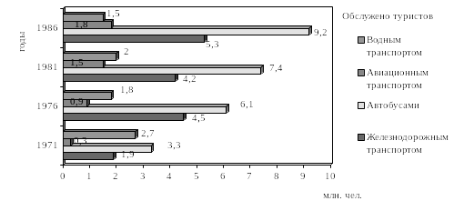
- плановий туризм, маршрути для якого розроблялися й затверджувалися Управлінням туристських установ і маршрутів. У СРСР регулярно видавалися спеціальні збірники, що містили інформацію про ці маршрути, їх тривалість і ціну, при цьому вартість путівок була досить низькою. Проходження таких маршрутів не вимагало від туристів серйозної фізичної підготовки, хоча деякі із пропонованих маршрутів, що проходили, переважно в умовах гірської місцевості, припускали подолання природних перешкод, зокрема:
Рис. 54 - Обслуговування туристів різними видами транспорту
- маршрут № 42 «Військово-Осетинська дорога» припускав подолання Мамисонського перевалу (н/к, 2851 м∗);
- маршрут № 43 «Військово-Сухумська дорога» - перевалу Клухор (н/к, 2782 м);
- маршрут № 46 «Кабардино-Сванський» проходив через перевал Бечо (1 Б, 3375 м);
- маршрут № 80 «По південно-західній Грузії» припускав подолання Зекарського перевалу (н/к, 2182 м);
- маршрут № 297 «Через перевал Донгуз-Орун» - перевал Донгуз-Орун (1 А, 3161 м) та ін.
Інтенсивність заповнюваності планових маршрутів з активним способом пересування спонукала апарат ЦРТЕ до відкриття нових маршрутів, які практично завжди перетиналися з маршрутами самодіяльних туристів. До початку 1989 року на просторах СРСР діяло 548 всесоюзних маршрутів з активним способом пересування, серед яких:
- фізкультурно-оздоровчих маршрутів було 67;
- пішохідних - 121;
- лижних - 30;
- гірськопішохідних - 77;
- гірськолижних - 57;
- водних - 112;
- велосипедних - 36;
- кінних - 35;
- маршрутів із відвідуванням печер - 13.
Серед туристсько-спортивних походів найбільшу частку становили пішохідні й водні маршрути, які користувалися підвищеним інтересом у туристів як найменш складні для проходження. Крім того, варто звернути увагу на наявність комбінованих маршрутів (зокрема на частку гірськопішохідних і гірськолижних маршрутів припадало 24%, тобто майже їхня чверть).
Більшість із цих маршрутів передбачали активний спосіб пересування (іноді комбінований) туристів за винятком маршрутів, що здійснювалися на круїзних лайнерах.
Проходження маршрутів з активним способом пересування надавало право на одержання значка «Турист СРСР». Більшість із цих маршрутів не мали визначеної категорії складності, тобто відносилися до так званих некатегорійних походів, однак деякі мали першу або другу категорію складності, що надавало право їхнім учасникам претендувати на одержання спортивних розрядів. Це слугувало додатковим стимулом для розвитку спортивного туризму, оскільки, як правило, після проходження таких категорованих маршрутів їхні учасники записувалися в секції туризму при підприємствах, організаціях, установах, тим самим поповнюючи армію туристів-спортсменів;
- самодіяльний туризм включав походи, що проводилися туристською групою за самостійно розробленими маршрутами або за маршрутами, рекомендованими туристськими клубами й федераціями туризму. Організація й проведення самодіяльних туристських походів будувалися в основному на принципах самозабезпечення й самообслуговування. Однак самодіяльний туризм не був безконтрольним і неорганізованим. З метою керівництва даним напрямом у туризмі, а також для контролю над організацією самодіяльних туристських походів при ЦРТЕ було створене Управління самодіяльного туризму й Всесоюзна федерація туризму. Крім того, Федерація туризму займалася підготовкою методичних рекомендацій із самодіяльного туризму, переліку класифікованих туристських маршрутів, перевалів, печер, організацією туристських зльотів, змагань і т.п. Незважаючи на те, що маршрути розроблялися самостійно учасниками туристської групи, необхідною умовою виходу на маршрут було обов'язкове узгодження його й затвердження в туристських організаціях, зокрема в маршрутно-кваліфікаційних комісіях, які функціонували при клубах туристів, а також в обласних, крайових і республіканських радах з туризму й екскурсій, а для координації їхньої роботи при ЦРТЕ була створена Центральна маршрутно-кваліфікаційна комісія.
Таблиця 6 - Вимоги для одержання спортивних розрядів у туризмі
Розряди | Кількість походів
Розряди | Категорія складності походів
Розряди | Перша |  | друга |  | третя |  | четверта |  | п'ята
Розряди | участь | керівництво | участь | керівництво | участь | керівництво | участь | керівництво | участь | керівництво
Майстер спорту
чоловіки | 1 | 1 | 1 | 1 | 1 | 1 | 1 | 1 | 1 | 2*
жінки | 1 | 1 | 1 | 1 | 1 | 1 | 1 | 1 | 2* | ―
Кандидат у майстри спорту
чоловіки | 1 | 1 | 1 | 1 | 1 | 1 | 1 | 1 | 1 | ―
жінки | 1 | 1 | 1 | 1 | 1 | 1 | 1 | 1 | 1 | ―
Перший розряд | 1 | 1 | 1 | 1 | 1 | 1 | 1 | ― | ― | ―
Другий розряд | 1 | 1 | 1 | ― | ― | ― | ― | ― | ― | ―
Третій розряд | 1 | ― | ― | ― | ― | ― | ― | ― | ― | ―
Перший юнацький розряд (14-15 років) | 1 | ― | ― | ― | ― | ― | ― | ― | ― | ―
Другий юнацький розряд (13-14 років) | Один п'ятиденний похід або два триденних походи загальною довжиною не менше 65 км
Третій юнацький розряд (12-13 років) | Один триденний похід або два дводенних походи загальною довжиною не менше 30 км
Примітка: Зірочка означає, що походи повинні бути зроблені в різних географічних районах країни, обумовлених в «Переліку класифікованих туристських маршрутів»
У рамках самодіяльного туризму були передбачені маршрути різної складності. Виконання визначених нормативів за кількістю походів і рівнем складності давало можливість їхнім учасникам одержувати спортивні розряди з туризму, а також звання майстра спорту СРСР. До участі в спортивних туристських походах широкі маси залучалися з раннього віку. Присвоєння спортивних розрядів використовувалося також для стимулювання як юних, так і зрілих туристів. Все це призводило до додаткової популяризації туризму. Таким чином, самодіяльний туризм, що стояв біля витоків сучасного туристського руху, набув у СРСР широкого розмаху: практично на кожному великому підприємстві, в організації, установі, навчальному закладі були створені клуби туристів або секції туризму. Їхня кількість із 1975 по 1985 рр. зросла з 60549 до 96920, а число тих, що постійно займаються туризмом - з 4,21 млн. осіб в 1975 р. до 9 млн. осіб в 1985 р. З 80-х років спортивний туризм за числом учасників посів друге місце після легкої атлетики. Туристські походи за рівнем складності ділилися на:
- категорійні походи, тобто походи, що мали певну категорію складності. Виділялося п'ять категорій складності∗ туристських походів, проходження кожної з яких давало його учасникам можливість одержати спортивний розряд (табл. 6).
Про рівень розвитку спортивного туризму можна судити, виходячи зі статистичних даних, поданих у табл. 7.
Таблиця 7 - Кількість категорійних походів в 1985 - 1990 рр.
Ради з туризму й екскурсій | 1985 р. | 1986 р. | 1987 р. | 1988 р. | 1989 р. | 1990 р.
Усього по СРСР (ЦРТЕ) | 19890 | 22115 | 21930 | 24642 | 23506 | 18965
Усього по СРСР (ЦРТЕ) | 192270 | 207782 | 209764 | 224119 | 227890 | 184149
Українська РРТЕ | 3473 | 3525 | 3569 | 4081 | 4053 | 3763
Українська РРТЕ | 33143 | 35044 | 34513 | 39477 | 39066 | 37483
Харківська ОРТЕ | 280 | 278 | 306 | 353 | 313 | 256
Харківська ОРТЕ | 2536 | 2589 | 2970 | 3432 | 2898 | 2383
Примітка: У чисельнику відбита кількість категорійних походів;
у знаменнику - число їх учасників.
- некатегорійні походи, суть яких полягала у проходженні нескладних маршрутів й участь у яких не давала права на одержання спортивних розрядів, однак передбачала одержання значка «Турист СРСР».
При розробці туристських маршрутів використовувалися єдині в СРСР правила й інструкції, зокрема «Правила проведення туристських спортивних походів». Для виходу на маршрут туристська група повинна була одержати спеціальний дозвіл у маршрутно-кваліфікаційній комісії (МКК), маршрутний лист або маршрутну книжку.
Для профілактики нещасних випадків і забезпечення безпеки на туристських маршрутах у системі ЦРТЕ 6 жовтня 1972 р. була створена туристська контрольно-рятувальна служба (КРС), яка активно взаємодіяла з місцевими службами охорони здоров'я, гідрометеорологічною, лісового господарства, цивільної авіації, зв'язку й інших організацій.
В Україні спортивний туризм із кожним роком набував все більшої популярності. Так, якщо в 1977 р. у туристських секціях і клубах займалися 1,1 млн. осіб, то в 1978 р. їхня кількість досягла 1,3 млн. осіб, а в 1985 р. - 2,4 млн. осіб. Однак лише 2% тих, що займалися туризмом, брали участь у категорійних походах, що давали право на одержання спортивних розрядів і звань; решта 98% брали участь у походах вихідного дня й некатегорійних походах (див. табл. 8). У системі спортивного туризму існувала класифікація походів за видами туризму. Серед широких мас найдоступнішим й, відповідно, найрозповсюдженішим був пішохідний туризм, на долю якого припадало 89% (Україна, 1978 р.) усіх здійснюваних некатегорійних походів. Серед категорійних походів, тобто походів, що мали певну категорію складності, у той же період найбільшою популярністю користувався гірський туризм (55%), спелео (27%) і водний (25%); на долю велосипедного припадало 7%, лижного 3,5%, а на долю авто-, мото- і пішохідного туризму - сумарно трохи більше 2%.
Активний розвиток самодіяльного туризму в СРСР пояснювався низкою чинників, крім доступності, він сприяв оздоровленню організму людини шляхом природного дозування фізичних навантажень, мав велику пізнавальну й виховну цінність, допомагав всебічному й гармонічному розвитку особистості, виробленню високих моральних якостей, самоствердженню людини в умовах боротьби із труднощами, насамперед стихійними силами природи, а також психологічного розвантаження людини, що було вирішальним чинником серед туристів, які здійснювали категорійні походи. Серед їх учасників були переважно представники інтелігенції, які, прагнучи відпочити від зайвої політизації суспільства, буденної суєти, відправлялися в туристські походи - у гірську й тайгову місцевість.
Таблиця 8 - Рівень розвитку спортивного туризму в Україні наприкінці 70-х років ХХ ст.
№ п/п | Обласна рада з туризму й екскурсій | Займаються туризмом |  |  | К-сть громадських тур. кадрів, 1978р.,  осіб | Участь у категорійних походах
№ п/п | Обласна рада з туризму й екскурсій | 1977 р., осіб | 1978 р., осіб | 1978/  1977, % | К-сть громадських тур. кадрів, 1978р.,  осіб | К-сть, осіб | Частка, %
1 | 2 | 3 | 4 | 5 | 6 | 7 | 8
1 | Вінницька | 18762 | 19402 | 103,41 | 2222 | 312 | 2,64
2 | Волинська | 13508 | 14832 | 109,80 | 895 | 88 | 0,62
3 | Ворошиловградська | 135327 | 131151 | 96,91 | 4461 | 1777 | 1,43
4 | Дніпропетровська | 87208 | 118508 | 135,89 | 7864 | 1586 | 1,45
5 | Донецька | 106725 | 153537 | 143,86 | 8317 | 2335 | 1,65
6 | Житомирська | 17355 | 24369 | 140,41 | 930 | 112 | 0,47
7 | Закарпатська | 34324 | 38888 | 113,30 | 1790 | 577 | 1,54
8 | Запорізька | 57858 | 69640 | 120,36 | 7534 | 1620 | 2,55
9 | Івано-Франківська | 18351 | 27522 | 149,98 | 1773 | 746 | 2,76
10 | Київська (міська) | 81477 | 84335 | 103,51 | 3825 | 1935 | 2,32
11 | Київська (обласна) | 46704 | 59067 | 126,47 | 1211 | 248 | 0,42
12 | Кіровоградська | 28655 | 29136 | 101,68 | 2143 | 177 | 0,62
13 | Кримська | 60265 | 78872 | 130,88 | 3341 | 680 | 0,87
14 | Львівська | 95452 | 95358 | 99,90 | 5572 | 855 | 0,97
15 | Миколаївська | 5210 | 5352 | 102,73 | 2502 | 348 | 9,63
16 | Одеська | 54375 | 61229 | 112,61 | 3719 | 1785 | 2,93
17 | Полтавська | 30678 | 30800 | 100,40 | 4500 | 471 | 1,54
18 | Ровенська | 13971 | 18682 | 133,72 | 733 | 473 | 2,60
19 | Сумська | 14650 | 14700 | 100,34 | 1700 | 223 | 1,53
20 | Тернопільська | 11075 | 11142 | 100,60 | 1427 | 814 | 8,21
21 | Харківська | 78210 | 89944 | 115,00 | 3604 | 3012 | 3,42
22 | Херсонська | 21765 | 21949 | 100,85 | 1853 | 238 | 1,11
23 | Хмельницька | 7902 | 12999 | 164,50 | 1045 | 284 | 2,21
24 | Черкаська | 25948 | 29909 | 115,27 | 2338 | 276 | 0,98
25 | Чернівецька | 16152 | 17026 | 105,41 | 1194 | 594 | 3,54
26 | Чернігівська | 24725 | 28938 | 117,04 | 779 | 130 | 0,45
РАЗОМ: |  | 1106632 | 1287287 | 116,32 | 77272 | 21696 | 1,77
ВЦРПС
Республіканські, крайові та обласні ради профспілок
Всесоюзна рада добровільного фізкультурно-спортивного товариства профспілок
Центральна рада з
туризму та екскурсій при ВЦРПС
Галузевий комітет профспілок
Комісія з туризму
Всесоюзна федерація туризму
Республіканські, місцеві ради добровільно-фізкультурно-спор-тивного товариства профспілок
Контрольно-рятувальні служби
Ради з туризму та екскурсій
Федерація туризму рад з туризму та екскурсій
Комісії
з туризму
Профкоми підпр., орг-цій і навч. закладів
Колективи фізкультури підприємств
Клуби туристів (турсекції)
Туристські клуби
Управлінські зв’язки Координаційні зв’язки
Рис.55 - Структура управління спортивним туризмом
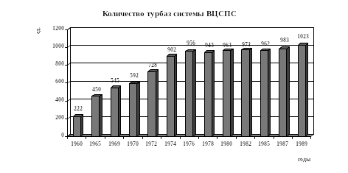
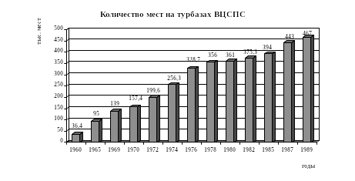
Активне будівництво туристської інфраструктури було пов'язане з постановою Президії ВЦРПС від 24 червня 1971 р. «Про бази відпочинку трудящих», у якій профспілки зобов'язувалися здійснювати роботу із широкого залучення на громадських началах робітників, службовців, а також членів їхніх родин до проектування, будівництва й благоустрою баз відпочинку. За період з 1969 по 1975 р. кількість туристських баз, що знаходились у віданні профспілок, зросла з 545 до 943, а число місць у них - з 139 до 300 тис. (рис. 56).
Рис. 56 - Динаміка числа турбаз і кількості місць у них

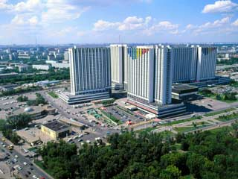
Незважаючи на те, що розвиток інфраструктури туризму ВЦРПС, починаючи із середини 70-х років, був спрямований на збільшення місткості діючих туристських готелів, баз, кемпінгів та їх благоустрій, найчастіше це відбувалося на шкоду якості організації проживання відпочиваючих.
Рис.57 - Туристський комплекс «Ізмайлово»
Друга половина 70-х років характеризувалася підготовкою до Олімпійських ігор 1980 р., а, отже, активнішим державним фінансуванням будівництва висококомфортабельних готелів великої місткості, а також готелів, що припускали обслуговування іноземних делегацій і відносилися до системи «Інтурист».
У 1979 - 1980 рр. були здані в експлуатацію найбільші туристські комплекси й готелі: Центральний будинок туриста (1200 місць), туристський комплекс «Салют» (понад 2 тис. місць) і найбільший у Європі туристський комплекс «Ізмайлово» (рис. 57) на 10 тис. місць, що складається з п'яти 30-поверхових будинків, об'єднаних загальним транспортним тунелем (усе в Москві); готель «Гавань» на 1 тис. місць (м. Ленінград). Почата в середині 70-х років минулого століття програма будівництва великих туристських комплексів цілорічного функціонування з високорозвиненою внутрішньою інфраструктурою знайшла продовження й у 80-і роки. У цей час велика увага приділялася розвитку матеріальної бази туризму в Сибіру, на Далекому Сході, у Середній Азії.
Слід зазначити, що власна база розміщення профспілок становила близько 60-65%, при цьому число місць було практично незмінним протягом довгих років. Так, в 1985 р. профспілки мали у своєму розпорядженні власну базу розміщення (готелі, турбази, кемпінги й ін.) у кількості 617 загальною місткістю 258 тис. місць, у 1989 р. ці показники склали відповідно 627 й 289 тис. З 1985 по 1989 рр. зменшилася кількість орендованих теплоходів з 132 до 107, їхня місткість знизилася з 35 до 28,5 тис. місць. Це пояснювалося високою зношуваністю водного транспорту, що, в остаточному підсумку, не могло забезпечити безпеки туристів. Стабільним залишалося зростання лише числа орендованих туристських готелів, баз і кемпінгів. Якщо в 1985 р. профспілками було орендовано 213 підприємств розміщення загальною місткістю 101 тис. місць, то в 1989 р. обсяг оренди досяг 289 й 150 тис. відповідно.
Важливим напрямом діяльності радянських туристських організацій на початку 80-х років було дослідження туристсько-екскурсійних можливостей країв, областей, республік і розробка перспективних схем розвитку туризму в окремих регіонах. Отримані результати були узагальнені в Єдиній Генеральній схемі розвитку туризму й розміщення туристсько-екскурсійних маршрутів та установ на території СРСР, що стало науковою основою для подальшого перспективного туристського планування.

8.3. Іноземний туризм

Активізація міжнародного туризму у світі не обійшла стороною й СРСР, хоча, як й інші напрями в радянському туризмі, іноземний туризм був пронизаний ідейно-пропагандистською спрямованістю: він розглядався насамперед як значний чинник зміцнення дружби й взаєморозуміння між народами, а також як можливість пропаганди радянського стилю життя серед іноземців, що відвідували Радянський Союз. З метою впорядкування міжнародного туристського обміну в 1969 р. Управління з іноземного туризму при Раді Міністрів СРСР було перетворено в Головне управління з іноземного туризму при Раді Міністрів СРСР∗, на яке були покладені функції прийому, розміщення, організації дозвілля іноземних туристів, а також організації виїзду радянських громадян за кордон. Основний туристообмін здійснювався між країнами соціалістичного табору: близько 65% в'їзного й 55% виїзного туризму припадало саме на ці держави (рис. 58).
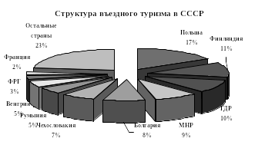
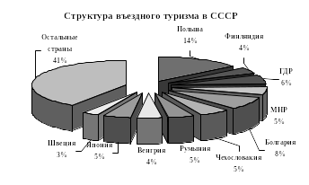
Важливим поштовхом до активнішого розвитку іноземного туризму в СРСР стало остаточне відновлення до кінця 60-х років матеріально-технічної бази «Інтуриста». 70-і роки були відзначені активним будівництвом нових готелів системи «Інтурист», що було пов'язано з підготовкою до прийому іноземних туристів до періоду Олімпійських ігор 1980 р. За період 1970 - 1980 рр. готельний фонд «Інтуриста» збільшився більше ніж у 4 рази й перевищив 50 тис. місць. На початку 80-х років «Інтурист» мав у своєму розпорядженні понад 100 готелів, мотелів, кемпінгів, великий автопарк, численні ресторани й бари, станції технічного обслуговування, конференц-зали, басейни й т.д. Однак, активний розвиток інфраструктури «Інтуриста», різко зупинився після Олімпійських ігор. Так, число підприємств розміщення з 1985 по 1989 р. залишалося незмінним - 73 готелі, 16 мотелів й 11 кемпінгів, у той час як їхня місткість почала знижуватися.
Рис. 58 - Структура міжнародного туризму в СССР в 1968 р.
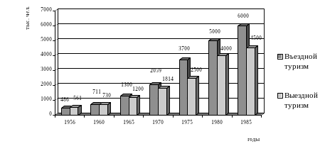
Іноземним туристам, їх розміщенню, екскурсійному обслуговуванню, організації дозвілля дійсно приділялося багато уваги, оскільки під час їхнього перебування в СРСР необхідно було створити умови, які б сформували позитивне враження про Радянський Союз. Найчастіше це йшло врозріз з існуючою реальністю, оскільки спеціально відкриті для обслуговування іноземців валютні магазини різко контрастували з напівпорожніми радянськими магазинами, а існуючі при готелях системи «Інтурист» нічні клуби й бари, вар'єте й казино були далекі радянській людині. Протиставлення західного й радянського стилів життя могли спостерігати й вітчизняні туристи, що виїжджали за кордон. Обмеження на обмін валюти призводило до того, що радянські туристи, перебуваючи за кордоном, особливо в капіталістичних країнах, у місцеві магазини ходили як на екскурсії. Оскільки такий психологічний тиск витримати більшості наших громадян за кордоном було важко, путівки за кордон діставалися лише ідейно підкованим. Більше того, всі виїжджаючі в інші країни піддавалися ретельній перевірці з боку КДБ (Комітету державної безпеки). У Радянському Союзі виїзний індивідуальний туризм був практично неможливий, виїзд дозволявся лише одиницям. Що ж стосується групового туризму, то в кожній групі обов'язково знаходився спеціально поставлений інформатор, про існування якого членам групи було відомо, але секретом до кінця подорожі залишалася особистість цієї людини. Це призводило до того, що радянський турист, який виїжджав за кордон, був остаточно закомплексований: з одного боку, ще в СРСР він активно інструктувався й попереджувався про можливі провокації, з іншого боку - всі боялися зробити негативне враження на інформатора, – у цьому випадку про поїздки за кордон у майбутньому не могло бути й мови. Як наслідок, виїзний туризм охоплював менше 0,5% громадян СРСР (рис. 59).
Рис. 59 - Динаміка розвитку міжнародного туризму в СРСР

Усе це не тільки стримувало розвиток іноземного туризму в СРСР, але й вело до формування негативного відношення наших громадян до іноземців, до елементарної заздрості. Додавали масла у вогонь і спеціалізовані туристські видавництва капіталістичних країн, що регулярно видавали всілякі «пам'ятки» й інструкції поводження своїх громадян при відвідуванні Радянського Союзу.
Проте, іноземний туризм у СРСР не стояв на місці. Туристам з-за кордону пропонувалося понад 500 різноманітних туристських маршрутів й екскурсій, що проходили більш ніж через 150 міст СРСР. Найбільшою популярністю серед іноземців все-таки користувалися історичні визначні пам'ятки Москви, Ленінграда, Києва, Золотого кільця Росії.
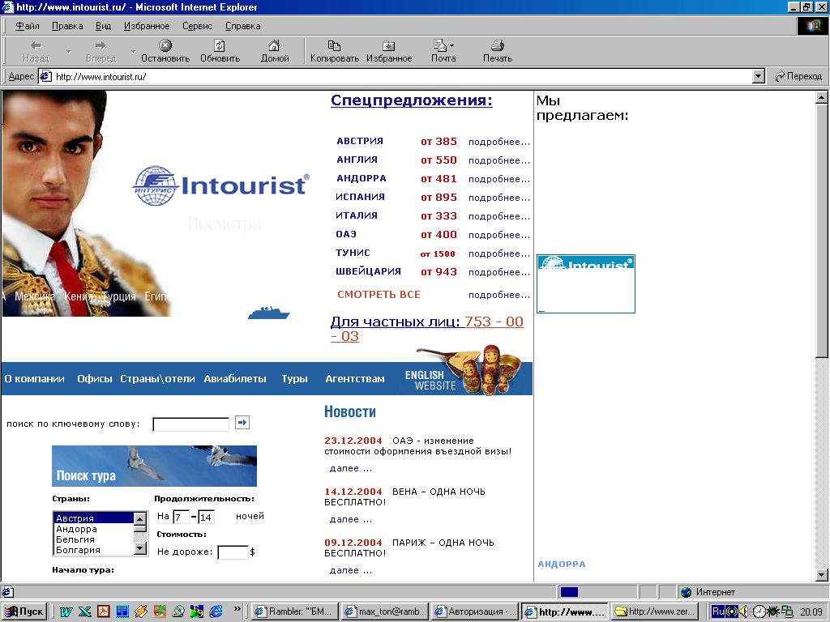
Для іноземців був спеціально розроблений водний круїз, що проходив по Дніпру, Чорному морю, Дунаю, під час якого туристи могли відвідати як СРСР, так Румунію й Болгарію. Це був свого роду унікальний круїз, оскільки іноземні туристські фірми того часу пропонували або морські, або річкові круїзи. Даний же маршрут планувався як круїз «річка-море-річка».
Рис. 60 - Емблема ЗАТ «Інтурист»
Використовуючи успішний західний досвід з організації залізничних експресів, зокрема «Східного експреса», у СРСР був розроблений власний «Транссибірський експрес», що починався в Москві й закінчувався в Хабаровську, проходячи через усю країну.
Розвиток ділового, конгресного й лікувального туризму так і не набув широкого розмаху в СРСР, хоча про перспективність даних напрямів у туризмі в Радянському Союзі говорили ще у 80-х роки.
Найбільшим з радянських монополістів в галузі міжнародного туризму (рис. 60) було ЗАТ «Інтурист». З 6 млн. іноземців, які відвідали СРСР в 1985 р., 1,771 млн. осіб скористалися послугами саме даної готельної мережі.
У структурі «Інтуриста» до кінця 80-х років працювало понад 70 тис. осіб. «Інтурист» налагоджував зв'язки й з міжнародними організаціями: так у 1980 р. у Москві, Ленінграді й Києві були встановлені перші термінали з обслуговування клієнтів із пластиковими картками «Visa». «Інтурист» представляв СРСР у ВТО (Всесвітня туристська організація), інших міжнародних і регіональних організаціях.

8.4. Молодіжний туризм

Завданнями організації молодіжного туристського обміну в країні, під якими розумілося зміцнення братніх зв'язків з молоддю соціалістичних країн, розширення політичних і культурних зв'язків з молодіжними організаціями капіталістичних країн, а також створення сприятливих умов з поширення серед закордонної молоді інформації про позитивні зміни, що відбуваються в радянському суспільстві, займалася створена при ЦК ВЛКСМ спеціальна організація - Бюро міжнародного молодіжного туризму «Супутник».
За час свого існування воно перетворилося у велику туристську систему, що включала в себе понад 200 відділень при республіканських, крайових, обласних і міських комітетах комсомолу.
БММТ «Супутник» свою діяльність організовувало у трьох напрямах:
- організація відпочинку в туристських центрах;
- внутрішньосоюзні подорожі радянської молоді;
- міжнародний молодіжний обмін.
Для організації відпочинку активістів молодіжного (насамперед комсомольського) руху БММТ «Супутник» мало 20 туристських центрів, що знаходилися в горах Кавказу, на Чорноморському узбережжі, на Каспійському морі й в інших регіонах СРСР; 6 комплексів й готелів, щорічно орендувало 15 - 20 теплоходів; загальна місткість різко зросла за період з 1985 по 1989 р. з 57 до 101,3 тис. місць. Обсяг обслуговування туристів склав у 1985 р. 4,7 млн. осіб, а в 1989 р. - 6,2 млн. осіб, число іноземців коливалося від 400 до 500 тис. осіб. На базах «Супутника» за досліджуваний період відпочили й оздоровилися в 1985 р. 173,4 іноземних туристів, а в 1989 р. - 230 тис. іноземців, за кордон по лінії «Супутника» в 1985 р. виїхало 149,1 тис. радянських юнаків і дівчат, а в 1989 р. їх число склало 198,4 тис. осіб.
Внутрісоюзні подорожі радянської молоді набули масового характеру завдяки організації Всесоюзного походу комсомольців і молоді по місцях революційної, бойової й трудової слави Комуністичної партії й радянського народу й Всесоюзній туристській експедиції радянської молоді «Моя Батьківщина - СРСР», які були свого роду формою ідейно-політичного й патріотичного виховання. Щорічно в них брали участь до 30 млн. осіб. У рамках цих рухів, участь у яких брали піонери й школярі, учні ПТУ, технікумів, вузів, робітники та службовці, сільська молодь, організовувалися не тільки туристські походи, але й проводилися тематичні зустрічі з революціонерами й учасниками Великої Вітчизняної війни, організовувалися екскурсії на підприємства й т.п.
Подорожі закордонної молоді по Радянському Союзу мали рекламно-ознайомлювальний характер, метою їх було створення іміджу СРСР як демократичної держави.
Усі поїздки іноземної молоді умовно можна розподілити на:
- поїздки загальноознайомлювального типу (відвідування міст СРСР, знайомство з історичними визначними пам'ятками, культурними традиціями багатонаціонального радянського народу й т.п.);
- спеціалізовані й навчальні поїздки (проводилися за спеціальними програмами, які враховували професійні й навчальні інтереси іноземних туристів);
- поїздки для навчання на курсах російської мови (крім занять з російської мови, історії СРСР, що проводилися у великих містах країни, для слухачів організовувалися ознайомлювальні екскурсії, концерти народної самодіяльності, зустрічі з радянською молоддю);
- поїздки на фестивалі, національні й міжнародні культурні й спортивні заходи (проводилися в рамках міжнародного обміну молоді, припускали спільне проживання молодих людей з різних країн, а також містили в собі широку екскурсійну програму. Наймасовішими заходами були XXII Олімпійські ігри, XII Всесвітній фестиваль молоді і студентів та ін.).
БММТ «Супутник» організовувало також морські й річкові круїзи на комфортабельних теплоходах, учасниками яких були молоді люди, як із СРСР, так і з інших країн.
У програму перебування іноземної молоді в Радянському Союзі входило обов'язкове відвідування промислових підприємств, радгоспів, колгоспів, навчальних і соціальних закладів, які проводили пропаганду серед іноземців радянського способу життя. Особливістю обслуговування іноземних молодих туристів було закріплення за кожною групою активістів комсомольських організацій відвідуваних міст, у завдання яких входила організація додаткового сервісу й пропаганди радянського способу життя.
Незважаючи на зайву політизацію й ідейно-пропагандистську спрямованість, молодіжний туризм розвивався стрімкими темпами; число країн, молодь яких відвідала СРСР у 80-і роки, досягло 88, а кількість закордонних молодіжних організацій, з якими БММТ «Супутник» налагодило зв'язки, перевищило 550.
Крім того, БММТ «Супутник» було офіційним представником СРСР у БІТЕЖ (Міжнародне бюро туризму й молодіжних обмінів), створеному при Всесвітній федерації демократичної молоді, ФІІТО (Федерація міжнародних молодіжних туристських організацій), МКСТ (Міжнародна конференція зі студентського туризму) та інших впливових міжнародних і регіональних організаціях, що займалися міжнародним молодіжним туризмом.

8.5. Армійський туризм

Для організації відпочинку військовослужбовців при Міністерстві оборони СРСР було створене Управління з туризму й екскурсій, а загальне керівництво туризмом покладено на начальника тилу Збройних Сил СРСР. Для залучення до роботи з розвитку туризму армійської й флотської громадськості була організована Всеармійська рада з туризму, яка мала статус громадського органу; у військових округах були створені відділи з туризму, а при них окружні ради з туризму, які також працювали на громадських началах; безпосередньо у військових частинах розвитком туризму займалися туристські секції й клуби. Управління з туризму й екскурсій всю свою роботу проводило в тісному співробітництві зі ЦРТЕ ВЦРПС і Спортивним комітетом Міністерства оборони СРСР. У Збройних Силах розвивався як плановий, так і самодіяльний туризм.
У віданні Міністерства оборони на початку 80-х років було 9 туристських баз центрального підпорядкування й 16 окружних та флотських, які щорічно приймали понад 200 тис. осіб.
При організації відпочинку військовослужбовців певний акцент робився на їхню спортивну підготовку, тому для них регулярно організовувалися походи першої й другої категорій складності, переважно пішохідні, гірські й водні. Для самодіяльного туризму в армії також була характерна організація Всеармійських зльотів туристів і всеармійських змагань, які щорічно проводилися, на кращу туристську подорож. Хоча армійські туристські зльоти являли собою багатопланові заходи, вони характеризувалися насамперед ідейно-політичною спрямованістю.
Плановий армійський туризм включав кілька річкових круїзів, зокрема по Волзі, Волго-Балтійському водному шляху, Єнісею, були розроблені багатоденні автобусні тури й ін.
З 1978 р. турбази Збройних Сил почали приймати відпочиваючих з дітьми, що стимулювало розвиток сімейного туризму.

8.6. Шкільний туризм

Шкільний туризм, що бере початок ще з часів Російської імперії, й активно розвивався в СРСР в 30-і роки ХХ ст., після другої світової війни також набув свого продовження. Для організації туристсько-екскурсійної роботи зі школярами в Радянському Союзі при Міністерстві освіти була створена Центральна дитяча ексурсійно-туристська станція (ЦДЕТС); а в республіках, краях й областях органами народної освіти були створені республіканські, крайові й обласні станції юних туристів (СЮТУР). У їх завдання входила розробка методичних вказівок для організації туристсько-екскурсійної й краєзнавчої роботи зі школярами, що велася повсюдно: у палацах піонерів, будинках культури, у піонерських таборах і загальноосвітніх школах створювалися краєзнавчі гуртки, туристські секції й клуби. Крім спортивно-оздоровчої та історико-краєзнавчої спрямованості, шкільний туризм був потужним важелем патріотичного виховання дітей. На конкретних прикладах з радянської історії в школярів виховувалися любов до Батьківщини, гордість за свою країну, формувалися основи політичного світогляду. Серед всесоюзних шкільних експедицій основною була «Моя Батьківщина - СРСР», у рамках якої виділялися сім напрямів: «Ленін і тепер живіший всіх живих», «У буднях великих будівництв», «У боях відстояли Вітчизну свою», «Ім'я Леніна на прапорі нашому», «До таємниць природи», «Мистецтво належить народу», «Від ГПО - до туристської майстерності». Під час походів школярі знайомилися з історією рідного краю, народними традиціями, вивчали життя й діяльність відомих людей, а також відвідували будівництва, промислові підприємства, радгоспи й колгоспи (громадські сільськогосподарські господарства), удосконалювали туристську техніку й поряд з дорослими брали участь у роботі природоохоронних та інших органів.
Туризму надавалося велике значення у фізичному вихованні підростаючого покоління, він був включений у Всесоюзний комплекс «Готовий до праці й оборони СРСР» (ГПО) як один із нормативів, а також у Єдину всесоюзну спортивну класифікацію, що давало можливість школярам, починаючи з 11 років, виконувати нормативи юнацьких спортивних розрядів з туризму.
Під час осінніх, зимових і весняних канікул для школярів організовувалися різні туристські поїздки, оплату до 70 % вартості яких брали на себе профспілкові організації підприємств, на яких працювали їхні батьки.
Таким чином, до 80-х років минулого століття в СРСР шкільний туризм зайняв провідне місце позакласної роботи практично у всіх школах країни. Щорічно подорожувало понад 10 млн. школярів, а станції юних туристів обслуговували до 1 млн. осіб.
З 1981 р. до цього напряму в туризмі можна віднести й молодіжний туризм системи професійно-технічної освіти, який знаходився у віданні Державного комітету СРСР з професійно-технічної освіти. З ініціативи ЦК ВЛКСМ із липня 1981 р. був покладений початок Всесоюзному походу комсомольців і молоді по місцях революційної, бойової й трудової слави Комуністичної партії й радянського народу, до участі в якому активно залучалися учні старших класів загальноосвітніх шкіл та учні ПТУ (професійно-технічних училищ). Метою походу було патріотичне виховання молоді на революційних, бойових і трудових традиціях Комуністичної партії й радянського народу.

8.7. Система організованого відпочинку в СРСР

Розвиток туризму в СРСР відбувався більш різнобічно, система організованого відпочинку містила в собі не тільки туристські готелі й бази, але й санаторії, пансіонати, курортні поліклініки (рис. 61).
Активного поширення в 70-80-х роках набув популярний сьогодні зелений (як різновид - дачний) туризм. Незважаючи на те, що точних статистичних даних про число громадян, які відпочили на дачах й у селі, не існує, результати опитування, опублікованого в газеті «Радянський спорт» (№ 8, за 1971 р.), говорять, що їх кількість становила не менше третини від загального числа туристів. Високорозвинений був так званий відпочинок «дикуном» - поїздки радянських громадян на морські курорти не по путівках, а приватно, з неофіційною орендою житла (найчастіше це були нетрі, у них розміщалося по кілька родин) у місцевого населення.
Система організованого відпочинку населення СРСР
Підсистема відпочинку з профілактичним лікуванням
Підсистема відпочинку без лікування
Підсистема активного відпочинку (туризму)
Санаторії і пансіо-нати з лікуванням
Санаторії-профілакторії
Курортні
поліклініки
Піонерські та шкільні табори
Дачі і садові
ділянки
Будинки рибалки й мисливця
Бази відпочинку
Будинки і пансіонати відпочинку
Туристсько-оздоров-чі і спортивні табори, табори праці й відпочинку
Дитячі
туристсько-екскурсійні бази
Кемпінги, приюти, туристські бази, готелі, комплекси
Рис. 61 - Система організованого відпочинку в СРСР
Крім профспілок, ЦК ВЛКСМ, міністерств і відомств, організацією відпочинку своїх працівників займалося практично кожне велике підприємство країни, що мало на власному балансі бази відпочинку, санаторії-профілакторії, піонерські табори. Ці об'єкти туризму також активно використовувалися підприємствами (особливо в період міжсезоння й мертвого сезону) для організації одно-, дводенного відпочинку трудящих (так званих поїздок вихідного дня), при цьому оплата більшої частини вартості таких путівок відбувалася за рахунок коштів самого підприємства, соціального страхування, профспілок. Так, у 1985 р. із числа тих, що відпочивали й лікувалися, біля третини (а в здравницях профспілок - до 80%) одержали путівки безкоштовно або за пільговими цінами з оплатою 30 й 50% їхньої вартості. Таким чином, для організації відпочинку громадян у СРСР була створена потужна інфраструктура розміщення, здатна одноразово прийняти до 5 млн. осіб (1985 р.) (табл. 9).
Крім зазначених у таблиці засобів розміщення, у СРСР також існували установи відпочинку одно- і дводенного перебування. У 1985 р. їх кількість перевищувала 2,6 тис., а загальна місткість становила 181 тис. місць. Послугами даних підприємств розміщення за досліджуваний період скористалося понад 7 млн. радянських громадян. Для відпочинку школярів у Радянському Союзі була розвинена широка мережа піонерських і шкільних таборів, таборів праці й відпочинку (ТПВ), а також спортивно-оздоровчих таборів, у яких тільки в період літніх канікул 1985 р. відпочило й оздоровилося понад 29 млн. дітей і підлітків проти 10,2 млн. осіб у 1975 р.
Суперечливість, непослідовність і невизначеність у сфері туризму призвели до того, що наприкінці 70-х - початку 80-х років у СРСР темпи розвитку туризму значно знизилися, стали проявлятися негативні процеси. Зокрема, як ми вже відзначали, у період з 1975 по 1985 рр. база розміщення ВЦРПС практично не збільшувалася, більше того, досягнуте зростання числа місць забезпечувалося переважно за рахунок збільшення числа місць на орендованих турбазах, готелях і кемпінгах; підвищення місткості власних підприємств розміщення досягалося в основному шляхом збільшення місць в одному номері, тобто одномісні номери ставали двомісними, двомісні - тримісними й т.п., при цьому площа номера залишалася незмінною, що негативно позначалося на якості обслуговування туристів.
Аналогічні процеси були характерні й для санаторно-курортної галузі: число санаторіїв і пансіонатів з лікуванням за 10 років (з 1975 по 1985 р.) збільшилося всього на 2,8%, будинків відпочинку - на 9,3%, а кількість курортних поліклінік і дитячих санаторіїв знизилася на 3,4%.
Досить стабільний розвиток в аналізований період був характерний для самодіяльного туризму, оскільки даний напрям практично не вимагав серйозних капіталовкладень. Однак з початку 80-х років негативні процеси стали простежуватися й у спортивному туризмі: незважаючи на збільшення числа тих, що формально числилися в туристських клубах, кількість категорійних походів та їх учасників залишалася протягом багатьох років практично незмінною.
Крім того, потужна централізація, створювана протягом декількох десятиліть не тільки в туризмі, але й у всіх галузях радянської економіки, послужила поштовхом до розвитку бюрократизму в країні. Прийняття будь-якого рішення на місцях вимагало проходження тривалого ланцюжка узгоджень у чиновників різного рівня, тому практично вся діяльність республіканських й обласних турклубів рад із туризму й екскурсій (табл. 10) зводилася до виконання директивних вказівок. Фінансування республіканських, крайових, обласних і міських рад із туризму також здійснювалося централізовано (Тільки Московський центральний і Ленінградський міський турклуби рад із туризму й екскурсій мали власні розрахункові рахунки), при цьому напрямки витрати даних коштів були визначені заздалегідь. Все це призвело до того, що багато керівників на місцях перетворилися у виконавців, позбавлених ініціативності.

Таблиця 10 - Наявність туристських клубів рад із туризму й екскурсій, туристсько-екскурсійних виробничих об'єднань (на 1.01.90 р.)
Республіки СРСР | Туристські клуби
Республіки СРСР | республі-канські | міжрегіональні | крайові | обласні | міські | районні міст та областей | Усього
РРФСР | --- | 1 | 3 | 17 | 252 | 156 | 429
Українська РСР | --- | --- | --- | 5 | 65 | 50 | 120
Білоруська РСР | --- | --- | --- | 5 | 8 | 12 | 25
Узбецька РСР | --- | --- | --- | --- | 14 | 1 | 15
Казахська РСР | --- | --- | --- | --- | 24 | 6 | 30
Грузинська РСР | --- | --- | --- | --- | 6 | 3 | 9
Азербайджанська РСР | 1 | --- | --- | --- | 2 | --- | 3
Литовська РСР | --- | --- | --- | --- | 6 | 21 | 27
Молдавська РСР | --- | --- | --- | --- | 5 | 12 | 17
Латвійська РСР | 1 | --- | --- | --- | 5 | 23 | 29
Киргизька РСР | --- | --- | --- | --- | 3 | 1 | 4
Таджицька РСР | --- | --- | --- | --- | 2 | --- | 2
Вірменська РСР | --- | --- | --- | --- | 3 | 2 | 5
Туркменська РСР | --- | --- | --- | --- | 4 | --- | 4
Естонська РСР | 1 | --- | --- | --- | 7 | 6 | 14
м. Ленінград | --- | --- | --- | --- | 1 | 12 | 13
м. Москва | --- | --- | --- | --- | 1 | 27 | 28
РАЗОМ | 3 | 1 | 3 | 27 | 408 | 332 | 774

8.8. Система підготовки професійних кадрів туризму в СРСР

У країні була відсутня система підготовки професійних кадрів у структурі Міністерства вищої й середньої освіти СРСР. Фахівці, що працювали в туристській галузі, в основному проходили професійну підготовку в житлово-комунальних технікумах або, будучи вже співробітниками відомчої системи Центральної ради з туризму й екскурсій, - на Центральних туристських курсах у м. Сходня Московської області й зональних курсах у містах Москві, Ленінграді, Красноярську, Краснодарі, Свердловську й Києві за тридцятьма спеціальностями. 30 листопада 1981 р. постановою Президії ЦРТЕ № 14-5 Центральні туристські курси були реорганізовані в Інститут підвищення кваліфікації працівників туристсько-екскурсійних організацій профспілок ЦРТЕ ВЦРПС (зараз Російська міжнародна академія туризму) із шістьома філіями, численними курсами й навчально-курсовими комбінатами.
31 серпня 1987 р. Постановою колегії ЦРТЕ (№13-13) був затверджений «Перелік базових організацій, установ, підприємств для проведення виїзних практичних занять і стажувань зі слухачами Інституту підвищення кваліфікації працівників туристсько-екскурсійних організацій, його філій і курсів». До нього ввійшли такі курси: Московський, Київський міські; Вінницький, Владимирський, Волгоградський, Ворошиловградський, Закарпатський, Іванівський, Івано-Франківський, Калінінський, Костромський, Кримський, Курський, Липецький, Орловський, Полтавський, Рязанський, Свердловський, Смоленський, Тульський, Чернігівський, Чернівецький, Ельбруський, Ярославський, Київський, Ленінградський, Московський обласні; Краснодарський, Красноярський, Ставропольський крайові ради з туризму й екскурсій.
Крім того, керуючий склад галузі проходив навчання у Вищій ордена «Трудового Червоного Прапора» школі профспілкового руху ім. М.М. Шверніна (м. Москва), у Вищій ордена «Знак Пошани профспілкової школи культури ім. Н.К. Крупської (м. Ленінград), Інституті підвищення кваліфікації керівників і фахівців Державного управління з іноземного туризму при Раді Міністрів СРСР, Вищій комсомольській школі ЦК ВЛКСМ. У 1982 р. низка інститутів фізкультури країни ввели спеціальність організатора й інструктора туризму. Інший контингент інженерно-технічних працівників, які обслуговують інфраструктуру туризму, готовили ВНЗ країни, які не мали ніякого відношення до туристського відомства (будівельники, енергетики, культурно-просвітні працівники й т.д.), і це при тому, що до кінця 80-х років число працівників туристської галузі (включаючи ЦРТЕ, «Інтурист», «Супутник», санаторно-курортні установи, відомчі будинки й бази відпочинку та ін.) досягло півмільйона людей.

8.9.Негативні процеси в туризмі наприкінці 80-х - початку 90-х років ХХ ст.

Таким чином, негативні процеси, що охопили туристську галузь наприкінці 70 - початку 80-х років минулого століття, пояснювалися низьким рівнем благоустрою туристських об'єктів; обмеженими можливостями багатьох туристських готелів, баз, кемпінгів з організації культурно-масових і розважальних заходів; недостатнім рівнем підготовки й низьким культурним рівнем персоналу підприємств розміщення, некомпетентністю керівників і т.п., що, у свою чергу, викликало незадоволеність населення якістю й змістом надаваних туристських послуг.
До сказаного варто додати, що в країні грубо порушувався принцип рівності прав вітчизняних і закордонних туристів - інвестиції й матеріально-технічне забезпечення підприємств внутрішнього туризму значно поступалося аналогічним підприємствам іноземного туризму, у той час, як у більшості країн різниці при обслуговуванні вітчизняних й іноземних туристів не робилося.
У боротьбі за корінне підвищення якості надання туристських послуг необхідно було термінове впровадження нових підходів і методів. На фоні рішень квітневого (1985 р.) Пленуму ЦК КПРС, що висунув концепцію прискорення соціально-економічного розвитку СРСР, яка сьогодні відома, як «перебудова», 18 червня 1986 р. ЦК КПРС, Рада Міністрів СРСР, ЦК ВЦРПС і ЦК ВЛКСМ прийняли спільну постанову № 674 «Про заходи щодо розвитку туризму й удосконалення туристсько-екскурсійного обслуговування населення в країні в 1986 - 1990 рр. і на період до 2000 року». Дана програма передбачала різке збільшення капітальних вкладень у матеріальну базу розміщення профспілок, обсяги інвестицій планувалося довести до 618 млн. крб. в 1986 - 1990 рр., 1800 млн. крб. - в 1991 - 1995 рр., 1900 млн. крб. - в 1996 - 2000 рр., при цьому збільшення числа місць повинно було скласти 45 тис., 117 тис., 139 тис. у кожний із цих періодів відповідно. Число планових туристів передбачалося довести до 2000 р. до 50 млн. осіб, екскурсантів - до 300 млн. осіб, а туристів, що приймають участь у самодіяльному туризмі - до 38 млн. осіб; обсяг наданих туристсько-екскурсійних послуг планувалося збільшити в 3 рази й довести до 6 млрд. крб. Відповідно до розроблених програм, активно повинен був розвиватися дитячий відпочинок, число відпочилих у піонерських таборах у 2000 р. передбачалося довести до 33,3 млн. осіб (в 1985 р. їх число склало 17,2 млн. осіб). У рішенні вперше було розглянуте питання розвитку зеленого туризму, зокрема такої його форми, як дачний туризм: передбачалося збільшення майже в 3 рази з 1985 по 2000 р. членів садових товариств.
Велика увага була приділена й питанням підвищення якості обслуговування туристів й екскурсантів. 19 серпня 1986 р. ЦРТЕ своєю постановою № 19-26 прийняла «Цільову програму з корінного підвищення якості обслуговування туристів й екскурсантів на 1986 - 1990 р. для туристсько-екскурсійних організацій, установ і підприємств». Прийняття даної програми дозволило вперше у вітчизняному туризмі створити галузеву систему управління якістю обслуговування (СУЯО), що була побудована на основі теорії систем і науки про управління.
Необхідність реорганізації системи управління туризму була підтверджена постановою Секретаріату ВЦРПС від 6 квітня 1987 р. «Про заходи для подальшого розвитку самодіяльного туризму, удосконалюванню його організації й управління» і постановами колегії ЦСТЕ від 2 липня 1987 р. і Президії ВР ВДФСО профспілок від 30 липня 1987 р. «Про подальший розвиток й удосконалення масового самодіяльного туризму», які докорінно змінили організаційну структуру самодіяльно-спортивного туризму. У них уперше була встановлена персональна відповідальність голів РТЕ й рад ВДФСО профспілок за стан самодіяльного туризму й виконання планових показників з його розвитку.
Подальше розширення повноважень і збільшення самостійності підприємств рекреаційної галузі знайшло відбиття в постанові Президії ВЦРПС від 3 лютого 1989 р. «Про переведення підприємств, об'єднань та організацій Центральної ради з туризму й екскурсій на повний господарський розрахунок і самофінансування». Прагнучи впровадити в життя нові методи господарювання, в основі яких лежали принципи розширення меж самостійності туристсько-екскурсійних організацій і підприємств, застосування стабільних економічних нормативів, посилення впливу господарського розрахунку, ЦРТЕ реорганізує ради з туризму й екскурсій у туристсько-екскурсійні виробничі об'єднання (ТЕВО)∗.
Метою проведених перетворень було підвищення зацікавленості трудових колективів і кожного працівника галузі в задоволенні попиту населення на різноманітні туристсько-екскурсійні послуги при високій якості обслуговування. Однак далеко не всі знову створені ТЕВО правильно розуміли поставлені перед ними завдання, більше того, у їхніх керівників, що звикли до роботи за директивними вказівками і централізованого фінансування, не вистачало досвіду прийняття самостійних рішень для ефективної організації роботи в нових економічних умовах.
Перебудова торкнулася й самодіяльного туризму: своєю Постановою від 24 серпня 1990 р. «Про розвиток й удосконалення організації самодіяльного туризму в нових умовах господарювання» Колегія ЦРТЕ запропонувала Всесоюзній федерації туризму й Управлінню самодіяльного туризму створити громадську організацію - Туристсько-спортивний союз СРСР (ТСС СРСР), діяльність якого також повинна була базуватися на принципах госпрозрахунку. У листопаді-грудні 1990 р. були створені обласні й республіканські ТСС (ТСС України був заснований 1-2 грудня 1990 р.), а 14 - 16 грудня 1990 р. на установчому з'їзді, що проходив у Москві, було ухвалене рішення про створення ТСС СРСР. З розпадом СРСР, з метою збереження єдності спортивного туристського руху, що не мав аналогів у світі, а також з метою вдосконалення координаційної структури розвитку самодіяльного спортивного туризму на території держав-учасників Співдружності Незалежних Держав (СНД), створеного в грудні 1991 р., 7 червня 1992 р. у Підмосков'ї (сел. Салтиковка) відбувся 1-й (установчий) конгрес Міжнародного туристсько-спортивного союзу (МТСС). Ініціаторами його створення стали туристсько-спортивні організації Росії, України, Білорусії, Казахстану, Вірменії, Молдови, Литви, Москви й Санкт-Петербурга. На установчому з'їзді було ухвалене рішення про заощадження досягнень і систематизації досвіду в галузі самодіяльного й спортивного туризму, накопичених за період з 1927 по 1991 р., зокрема, збереження системи єдиного туристського простору з використанням існуючої маршрутної документації. Першим президентом МТСС був обраний В.С. Качаков, генеральним секретарем Г.А. Стуков, головними фахівцями були призначені В.Ю Попчиковський й Ю.А. Штюрмер. 12 грудня 1992 р. 2-й конгрес МТСС прийняв Міжнародну хартію спортивного туризму.
У 1991 р. ЦРТЕ ВЦРПС був реорганізований в акціонерне товариство «ЦРТЕ-Інтур», переорієнтувавши свою діяльність на міжнародний туризм; у січні 1992 р. «ЦРТЕ-Інтур» стала ініціатором міжнародної асоціації з туризму «АСТУР», співзасновником якої також виступили й низка колишніх республіканських рад із туризму й екскурсій.
Наприкінці 80-х рр. реорганізації зазнали структури, що відповідали за розвиток іноземного туризму. В 1989 р. Всесоюзне акціонерне товариство «Інтурист» було виділене зі структури центрального апарату Держкомінтуриста СРСР і переведене на самофінансування. Основними акціонерами ВАТ «Інтурист» були Держкомінтурист СРСР, ВО «Інтурсервіс», ВГО «Інтуртранс», ВГО «Інтурист-Москва», ВГО «Інтурист-Ленінград», ВГО «Інтурреклама». У 1991 р. на базі Держкомінтурист СРСР були створені дві організації: Зовнішньоекономічне акціонерне товариство з туризму й інвестицій ВАТ «Інтурист» (з використанням раніше існуючої назви) і товариство з іноземного туризму «Інтурист-Холдинг Компанія».
У 1991 р. замість БММТ «Супутник» ЦК ВЛКСМ було утворено Акціонерне товариство «Супутник».
Перебудовний процес, спрямований на децентралізацію господарської діяльності в галузі туризму призвів до того, що матеріальні й фінансові ресурси, які належали державним або громадським організаціям, наприкінці 80-х - початку 90-х років були передані в новостворювані комерційні структури. Цей процес часто відбувався без належного врахування інтересів держави, галузі, трудових колективів, громадськості, що в підсумку призвело до серйозного занепаду у сфері туризму, руйнуванню інфраструктури, налагоджених зв'язків, розкраданню майна й фінансових ресурсів.

Контрольні запитання

- Яким чином відбувалося формування структури управління сфери туризму в СРСР в 1960-і роки?
- У чому полягала діяльність ЦРТЕ?
- У чому сутність планового й самодіяльного туризму?
- Чим характеризувався іноземний туризм у СРСР в 1960 - 1980 рр.?
- Як організовувався молодіжний туризм у СРСР?
- Що включала в себе система організованого відпочинку в СРСР?
- Яким чином здійснювалася підготовка професійних кадрів у сфері туризму в СРСР?
- Охарактеризуйте суть негативних процесів, що виявилися у сфері туризму СРСР у другій половині 80-х років минулого століття.

 Немаловажне значення мав той факт, що силові структури, в першу чергу Міністерство оборони СРСР, розглядали туризм як другий ешелон десантних військ і не хотіли упустити контроль над його розвитком, що, у свою чергу, також сприяло відновленню туризму в Єдиній спортивній класификації
 Згідно з переліком класифікаційних перевалів високогірних районів, складеним гірською комісією і маршрутно-кваліфікаційною комісією Всесоюзної федерації туризму. Основні характеристики (категорія складності, висота) перерахованих перевалів подані станом на 1 січня 1990 р.
 Передбачалась також шоста категорія складності (для надскладних походів), проте в спортивний залік вона не зараховувалась.
 У 1983 р. він був перетворений в Державний комітет СРСР з іноземного туризму, голова якого ввійшов у Раду Міністрів СРСР.
 Перші ТЕВО були створені в 1988 р. в трьох регіонах СРСР: Волгоградське і Мінське обласні ТЕВО - «Волгоградтурист» і «Мінськтурист», Краснодарське краєве ТЕВО - «Краснодартурист».

